企业注册及证明获取流程

一、访问平台
http://sz.energy.js.cn/#/login
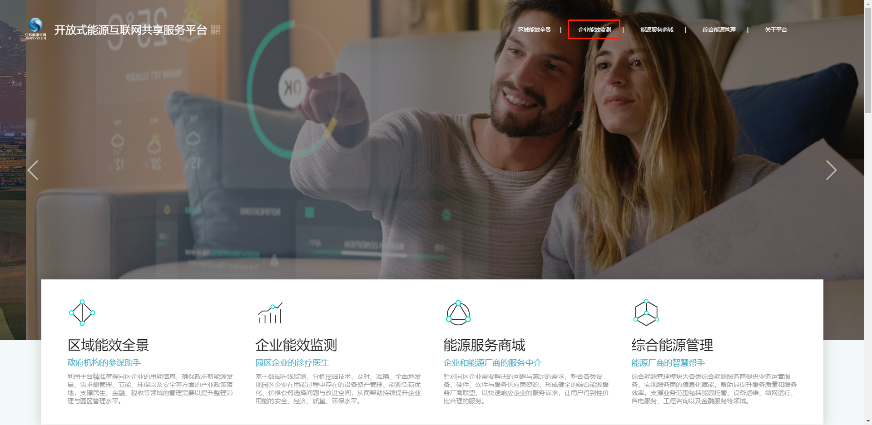

平台上，点击图示“企业能效监测”，进入企业操作的平台，如下所示：
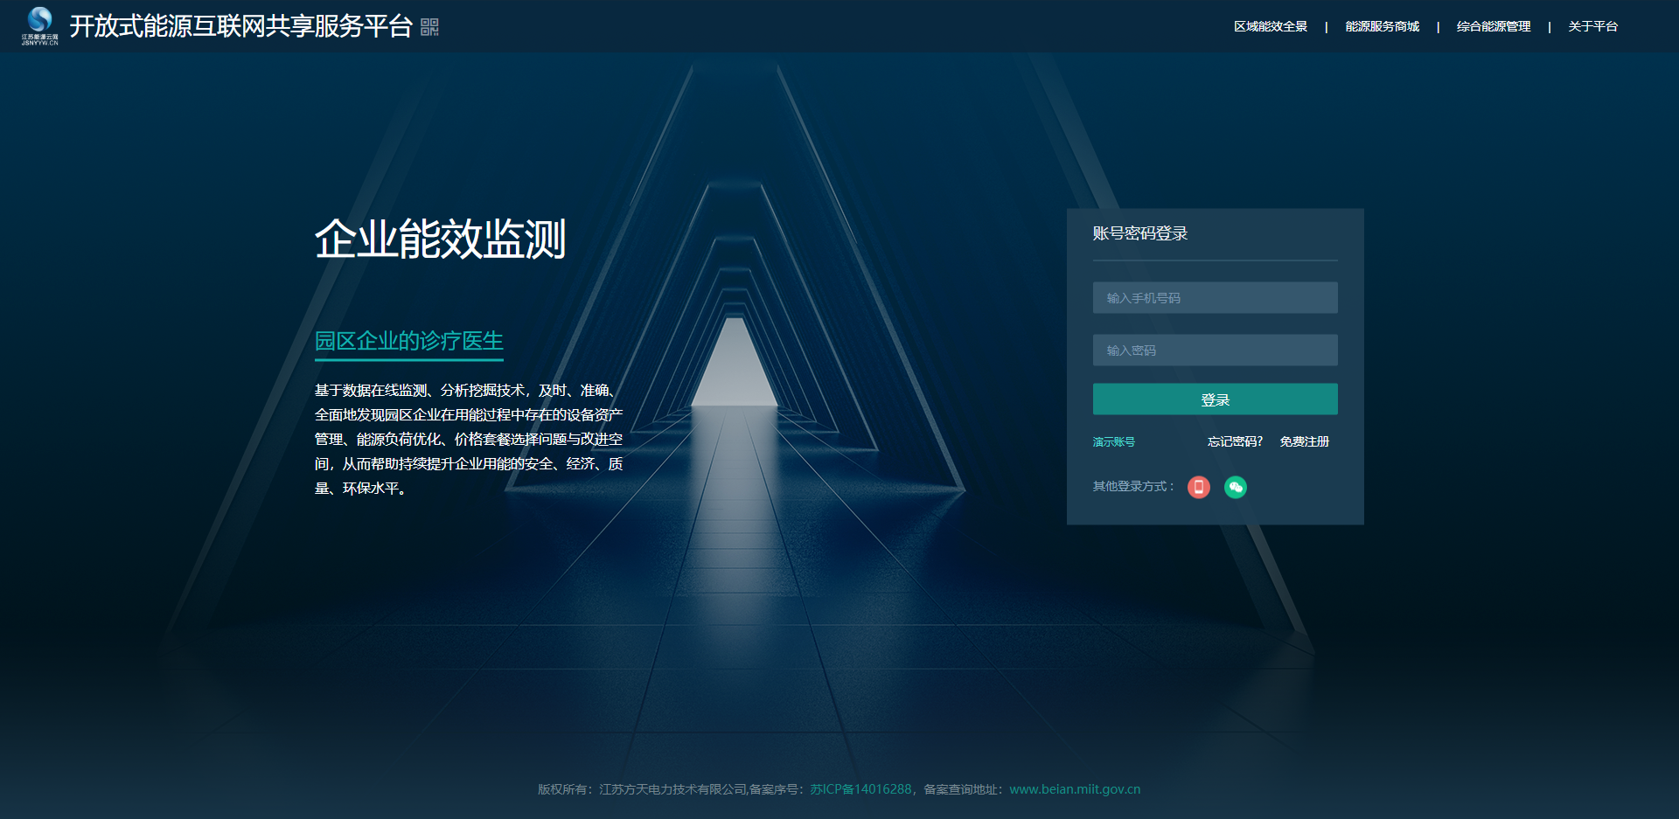

二、注册
进入企业能效监测平台，平台账号注册分为线上注册和线下注册。

1、线下注册
线下注册，是指企业联系供电公司大客户经理，由大客户经理搜集企业需要使用平台的人员、手机号等信息，并由后台自动为企业人员完成注册及企业认证的过程。

2、线上注册
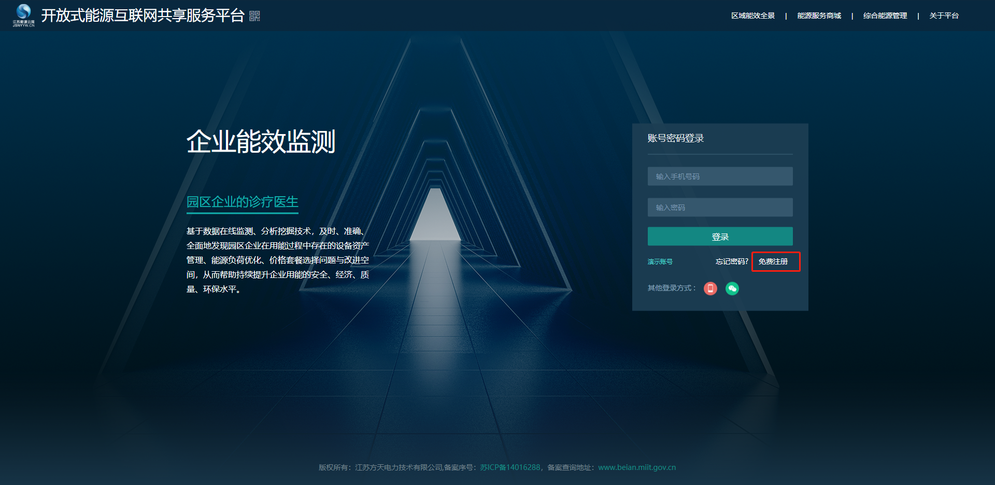
点击图示“免费注册”，进入线上注册页面，根据提示信息，填写注册手机号、验证码及设置密码，如下所示
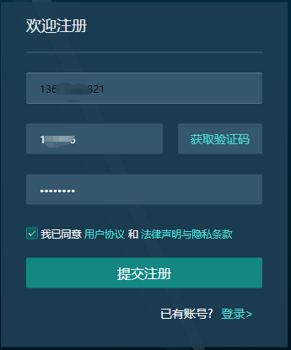
注册成功后，便可使用已经注册的账号密码登录该平台。

三、登录
注册成功后，共有三种登录方式：

1、账号密码登录方式
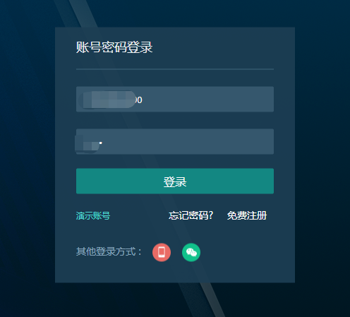

2、手机验证码登录方式
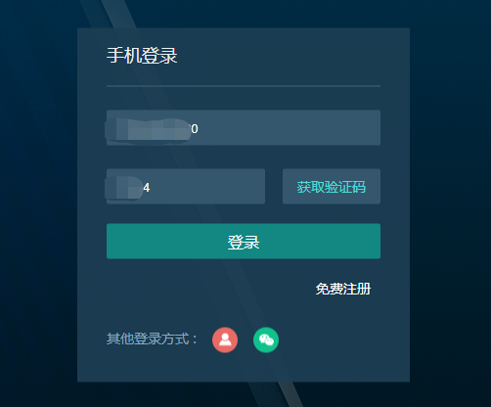

3、微信扫码登录
微信扫码登录是一种快捷登录方式，不过在第一次登录之前，需要绑定微信，如下图所示：
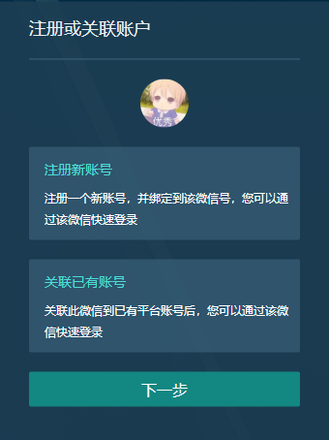
点击“关联已有账号”，进入下一步
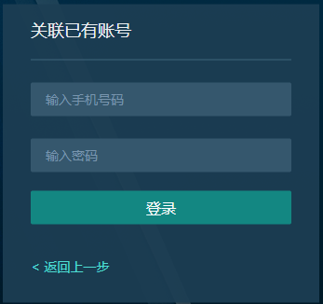
关联好已有账号后，点击“登录”，登录平台。

四、企业认证
登录成功后，为保障企业数据的安全，需要对个人账号与企业之间的关系进行认证，如下图所示：
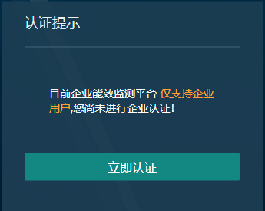
根据提示，提交企业名称、统一信用代码、电力户号及企业的营业执照等信息
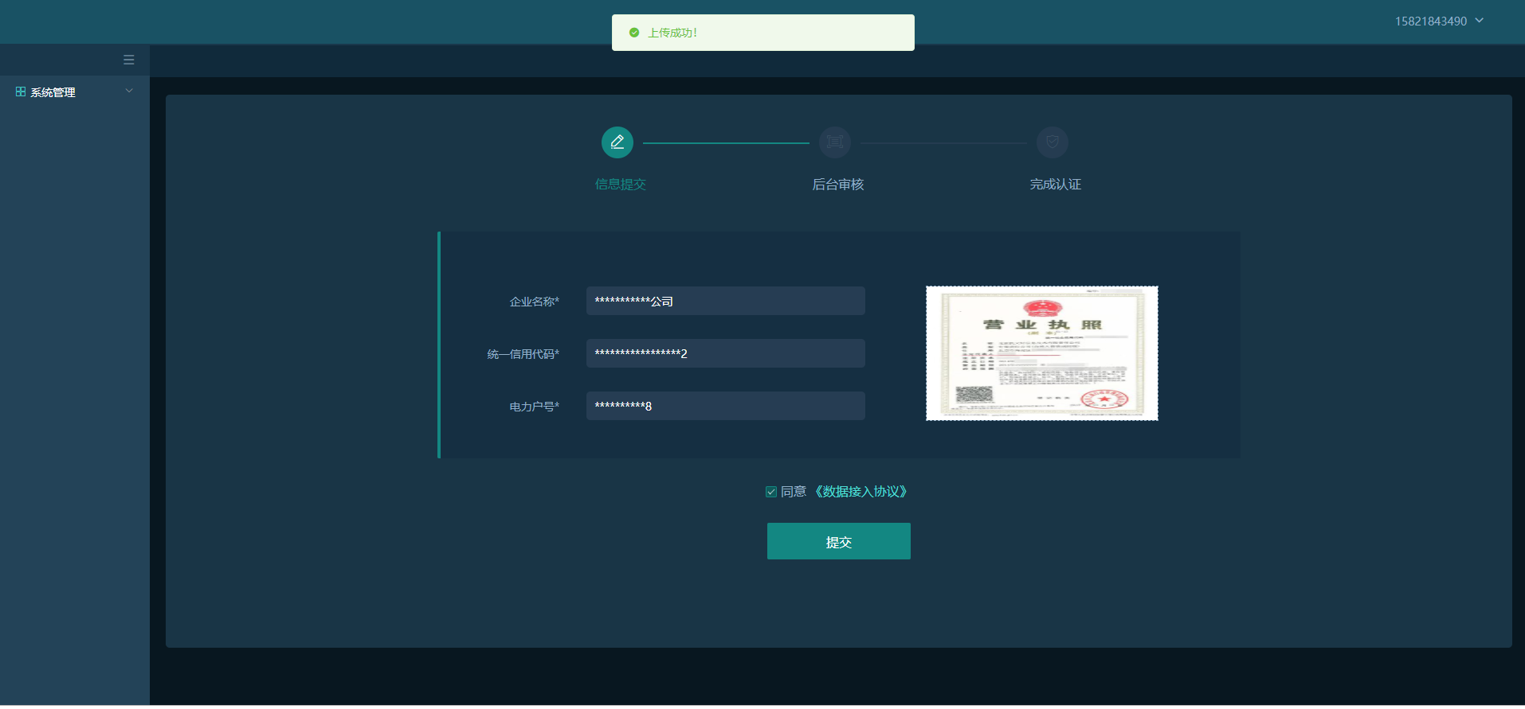
提交成功后，进入等待审核
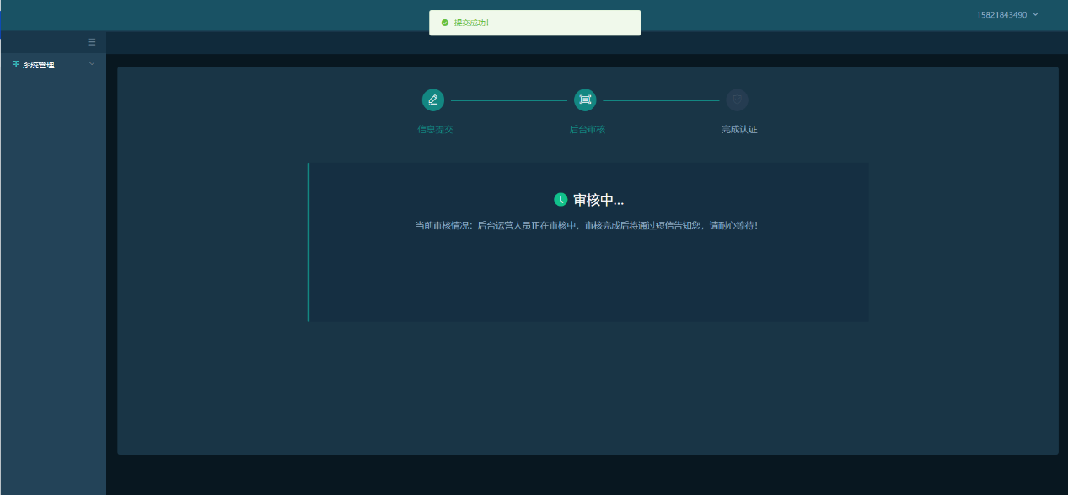
审核通过后，即可使用平台各项功能了。
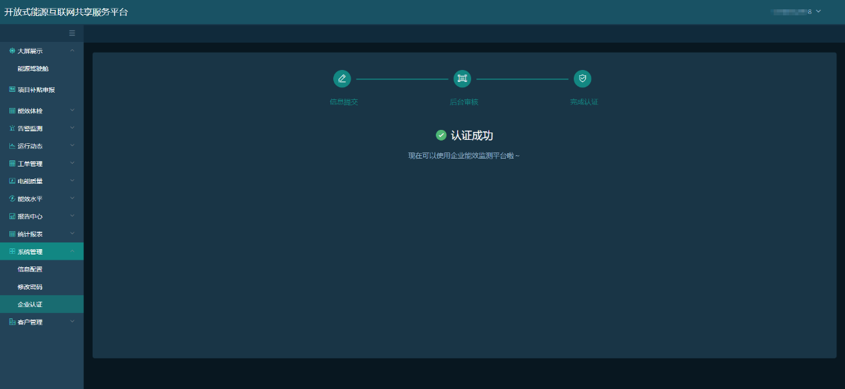

五、能源互联网项目补贴申报
做过备案的能源互联网项目，企业可以申请补贴，并且不需要填报补贴的详情，由后台自动匹配，大大简化企业申报的过程，如下所示：
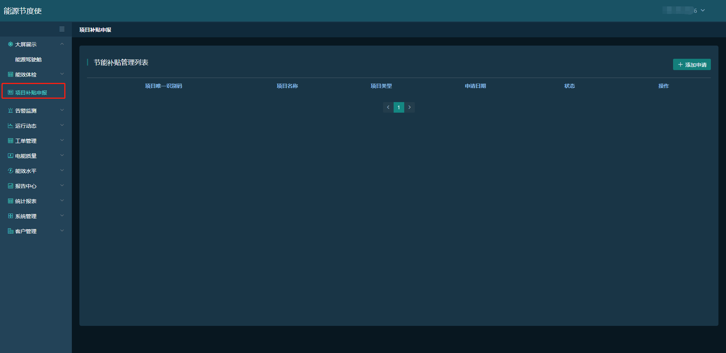
点击“项目补贴申报”菜单，即可进入补贴申报流程。点击右上角的“添加申请”：
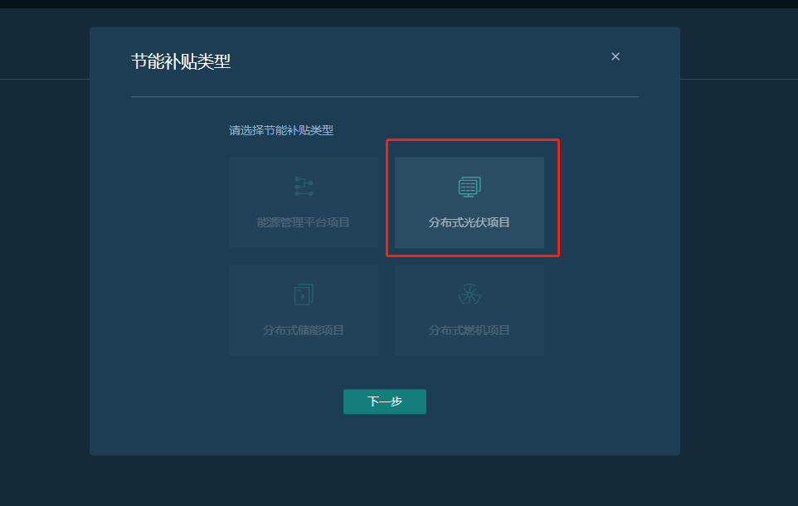
图示中，选择“分布式光伏项目”，并进入下一步。如果该页所有能源互联网项目都是“置灰”状态，说明该企业的项目未做备案。
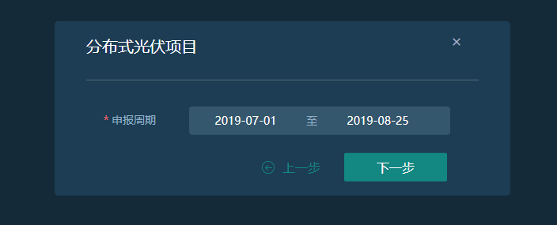
选择申报补贴的周期，进入下一步，平台将自动匹配该段周期内的光伏发电量：
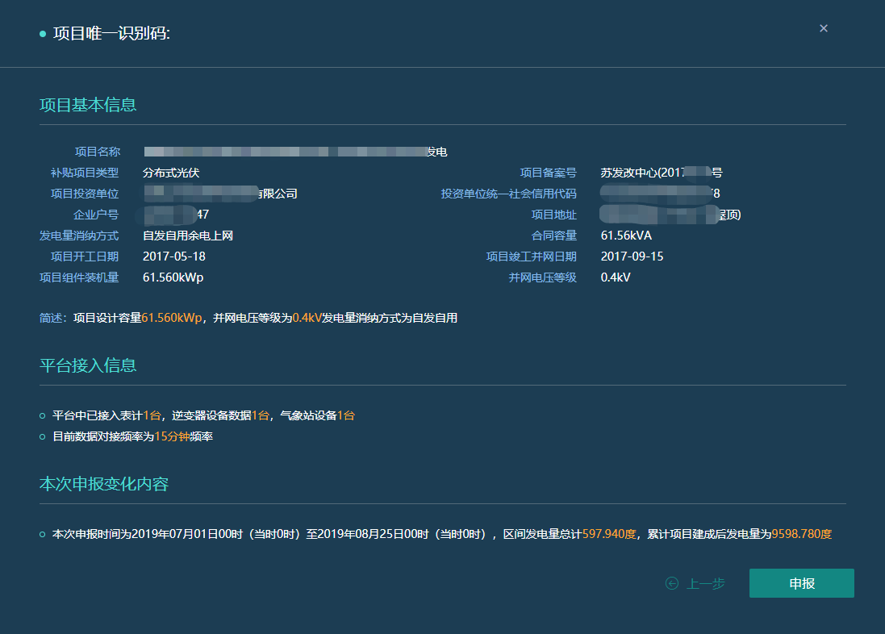
点击申报成功后，企业可以在项目管理中下载申报文件，并上传至政务平台
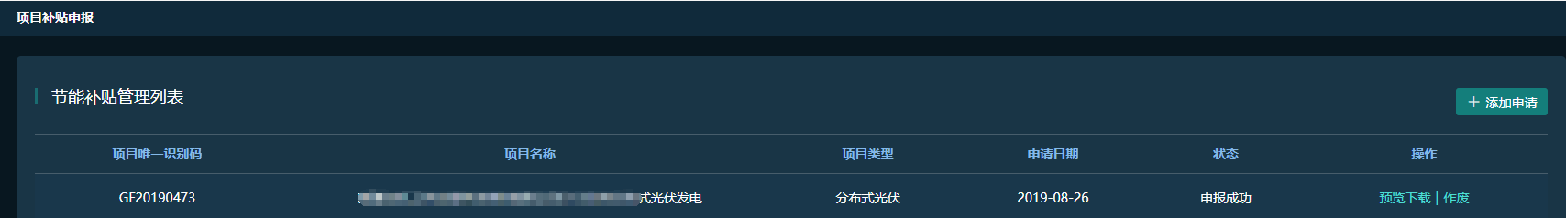
点击“预览下载”，如下图所示：
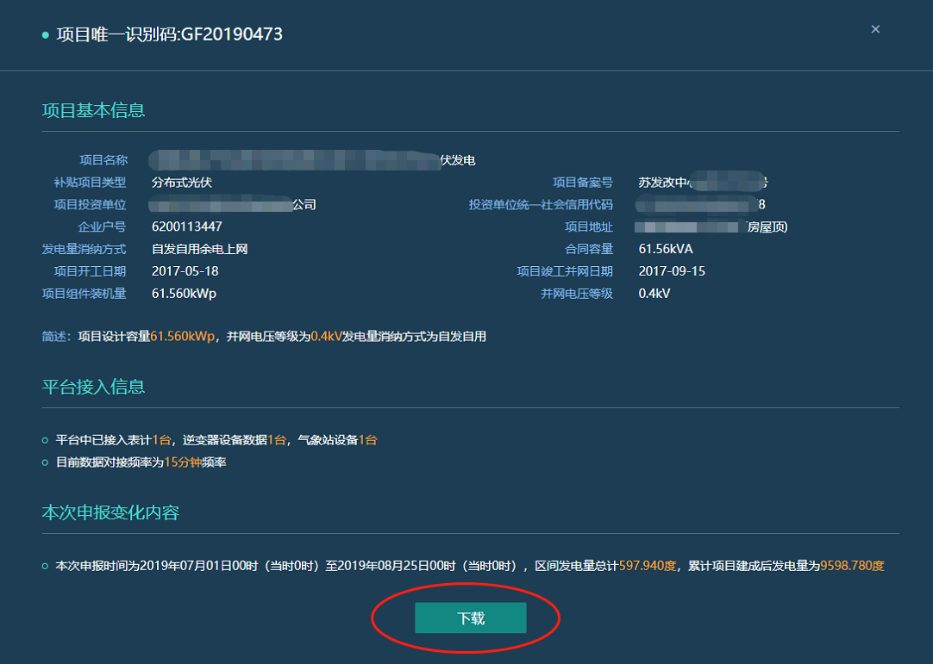
下载页面如下所示：
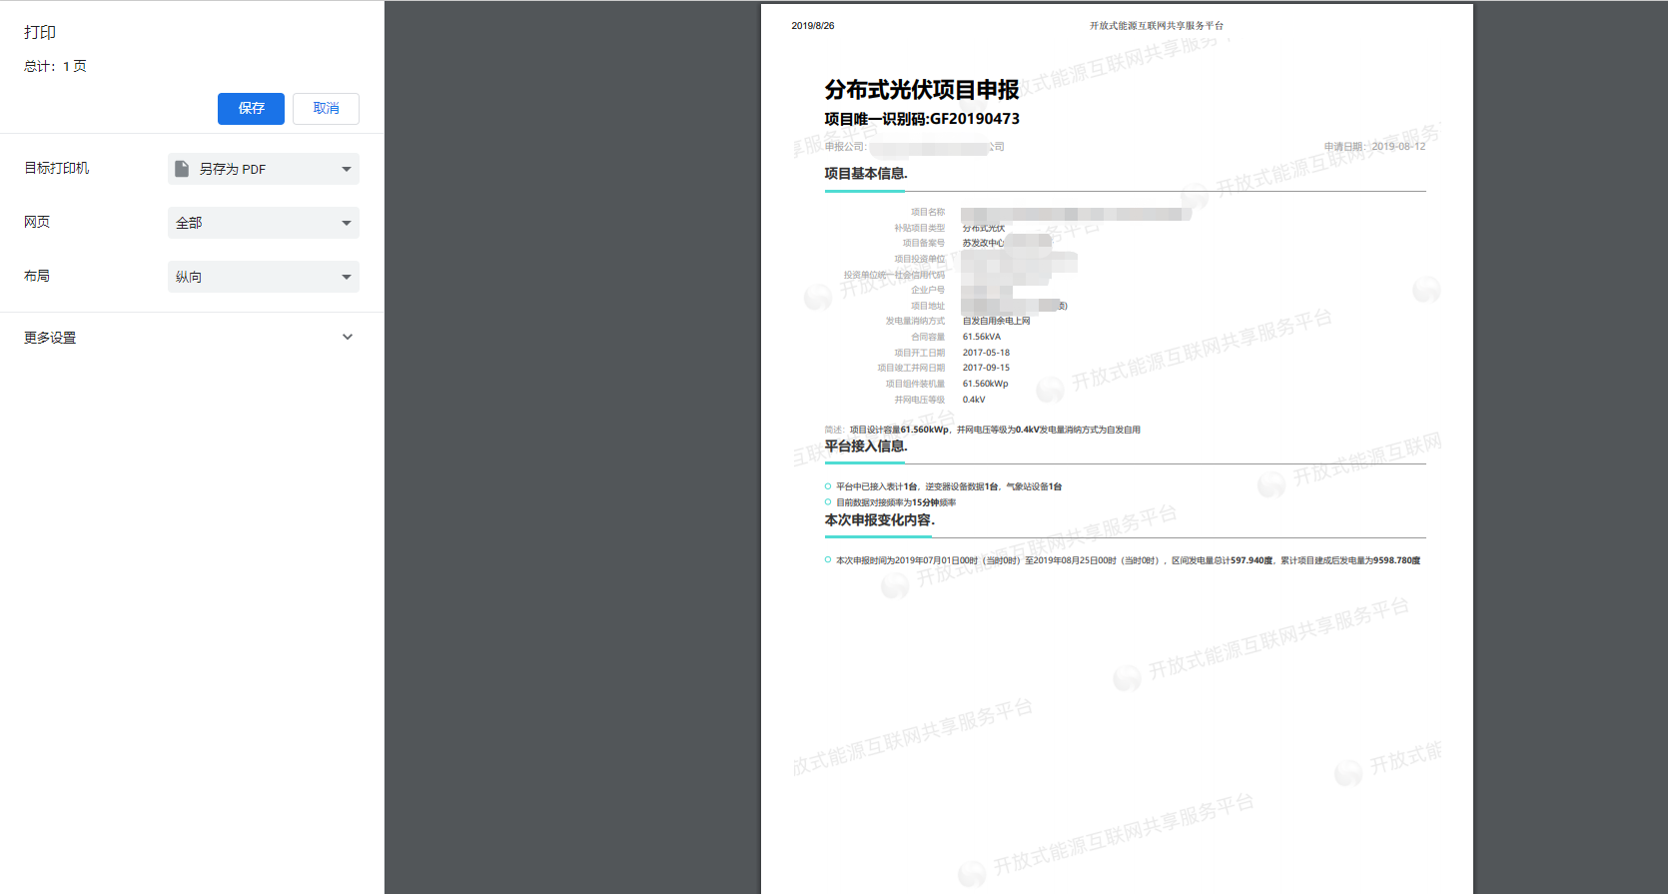
点击“保存”即可将平台生成的PDF文件下载到本地，作为申报补贴的依据。

